КОМИТЕТ  РЕСПУБЛИКИ ТАТАРСТАН  ПО ОХРАНЕ ОБЪЕКТОВ КУЛЬТУРНОГО НАСЛЕДИЯ |  | ТАТАРСТАН РЕСПУБЛИКАСЫНЫӉ МӘДӘНИ МИРАС ОБЪЕКТЛАРЫН САКЛАУ КОМИТЕТЫ

ПРИКАЗ БОЕРЫК
 | г. Казань | №

Об утверждении границ и особого режима использования территории выявленного объекта культурного (археологического) наследия «Исергапово-I, поселение», расположенного в Бавлинском муниципальном районе Республики Татарстан

В соответствии с Федеральным законом от 25 июня 2002 года № 73-ФЗ
«Об объектах культурного наследия (памятниках истории и культуры) народов Российской Федерации», Законом Республики Татарстан от 1 апреля 2005 года
№ 60-ЗРТ «Об объектах культурного наследия в Республике Татарстан», постановлением Кабинета Министров Республики Татарстан от 12.07.2018 № 565 «Вопросы Комитета Республики Татарстан по охране объектов культурного наследия» п р и к а з ы в а ю:
1. Утвердить:
границы территории выявленного объекта культурного (археологического) наследия «Исергапово-I, поселение», расположенного в Бавлинском муниципальном районе Республики Татарстан, согласно приложению № 1 к настоящему приказу (не подлежит опубликованию);
особый режим использования территории выявленного объекта культурного (археологического) наследия «Исергапово-I, поселение», расположенного в Бавлинском муниципальном районе Республики Татарстан, согласно приложению № 2 к настоящему приказу.
2. Отделу учета объектов культурного наследия и градостроительной деятельности обеспечить внесение сведений о границах территории указанного объекта культурного наследия в Единый государственный реестр недвижимости.
3. Контроль за исполнением настоящего приказа оставляю за собой.

Председатель И.Н. Гущин

Приложение № 1
к приказу Комитета
Республики Татарстан по охране объектов культурного наследия от _________ № ______
(не подлежит опубликованию)

Границы территории
выявленного объекта культурного (археологического) наследия
«Исергапово-I, поселение», расположенного в Бавлинском муниципальном районе Республики Татарстан

Текстовое описание местоположения границ выявленного объекта культурного (археологического) наследия «Исергапово-I, поселение»

Объект расположен в Бавлинский муниципальный район, в 710 м к северу-северо-западу от ферм на восточной окраине села Исергапово, в пойме левого берега р. Ик, восточнее насыпной дороги, ведущей из села к насосной станции, и в 50-60 м к востоку от находящейся вдоль нее КПП СОД НКК и УЗА №29, 30 МНПП «Уфа – Западное направление».
Линия границ территории объекта культурного наследия проходит:
Сведения о частях границы
Обозначение части границы |  | Описание прохождения части границы
от точки | до точки | Описание прохождения части границы
1 | 2 | 3
Часть №1
1 | 2 | на восток (азимут 90°) 45,2 метра
2 | 3 | на юго-восток (азимут 138°) 110,6 метра
3 | 4 | на юг (азимут 181°) 38,2 метра
4 | 5 | на запад-юго-запад (азимут 255°) 35,9 метра
5 | 6 | на северо-северо-запад (азимут 345°) 10,1 метра
6 | 7 | на запад-юго-запад (азимут 255°) 10,2 метра
7 | 8 | на юго-юго-восток (азимут 165°) 10,1 метра
8 | 9 | на запад-юго-запад (азимут 255°) 29,8 метра
9 | 10 | на запад (азимут 270°) 38,4 метра
10 | 11 | на северо-северо-запад (азимут 349°) 86,6 метра
11 | 1 | на северо-северо-восток (азимут 10°) 57,5 метра
Часть №2
12 | 13 | на восток (азимут 82°) 21,2 метра
13 | 14 | на восток-северо-восток (азимут 78°) 25,9 метра
14 | 15 | на восток (азимут 80°) 18,5 метра
15 | 16 | на юго-запад (азимут 209°) 42,4 метра
16 | 17 | на запад-юго-запад (азимут 245°) 30,8 метра
17 | 18 | на запад-юго-запад (азимут 246°) 16,1 метра
18 | 19 | на запад (азимут 262°) 25,5 метра
1 | 2 | 3
19 | 20 | на северо-запад (азимут 335°)44,5 метра
20 | 21 | на северо-восток (азимут 57°) 24,3 метра
21 | 22 | на юго-восток (азимут 158°) 28,6 метра
22 | 23 | на юго-восток (азимут 111°) 28,1 метра
23 | 12 | на северо-северо-запад (азимут 339°) 34,2 метра

Ситуационный план местоположения выявленного объекта культурного (археологического) наследия «Исергапово-I, поселение», расположенного
в Бавлинском муниципальном районе Республики Татарстан

Условные обозначения:

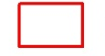 | - - граница месторасположения объекта

Карта (схема) границ территории выявленного объекта культурного (археологического) наследия «Исергапово-I, поселение», расположенного
в Бавлинском муниципальном районе Республики Татарстан

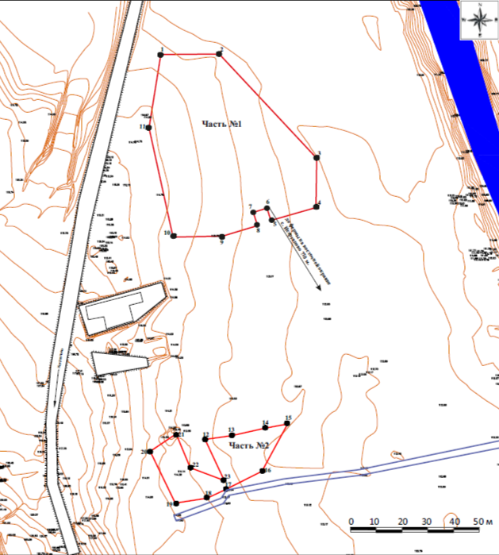
Условные обозначения:
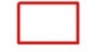 | - граница месторасположения объекта
 | - характерная точка границ территории объекта
 | - нефтепровод
 | - горизонтали

Перечень координат характерных точек
границ территории выявленного объекта культурного (археологического) наследия «Исергапово-I, поселение», расположенного в Бавлинском муниципальном районе Республики Татарстан

№ точки | Координаты точки в местной системе координат (МСК-16) |  | Координаты точки во Всемирной геодезической системе координат 1984 года (WGS-84)
№ точки | X | Y | N | E
Часть № 1
1 | 316133.25 | 2388808.32 | 54.347650 | 53.397560
2 | 316133.62 | 2388853.62 | 54.347645 | 53.398257
3 | 316052.84 | 2388929.29 | 54.346906 | 53.399396
4 | 316014.73 | 2388929.16 | 54.346564 | 53.399383
5 | 316003.78 | 2388894.86 | 54.346472 | 53.398852
6 | 316013.62 | 2388891.96 | 54.346561 | 53.398811
7 | 316010.34 | 2388882.27 | 54.346533 | 53.398661
8 | 316001.11 | 2388884.97 | 54.346450 | 53.398700
9 | 315992.45 | 2388856.37 | 54.346377 | 53.398257
10 | 315991.72 | 2388817.84 | 54.346377 | 53.397665
11 | 316076.32 | 2388799.21 | 54.347140 | 53.397403
1 | 316133.25 | 2388808.32 | 54.347650 | 53.397560
Часть № 2
12 | 315834.90 | 2388844.94 | 54.344964 | 53.398035
13 | 315837.82 | 2388863.58 | 54.344987 | 53.398323
14 | 315843.53 | 2388888.95 | 54.345034 | 53.398714
15 | 315846.90 | 2388906.91 | 54.345061 | 53.398991
16 | 315810.29 | 2388887.02 | 54.344736 | 53.398675
17 | 315796.29 | 2388859.30 | 54.344615 | 53.398244
18 | 315789.33 | 2388844.48 | 54.344555 | 53.398014
19 | 315785.51 | 2388819.76 | 54.344525 | 53.397633
20 | 315825.67 | 2388800.32 | 54.344889 | 53.397346
21 | 315839.19 | 2388820.44 | 54.345007 | 53.397660
22 | 315813.00 | 2388831.34 | 54.344770 | 53.397819
23 | 315803.02 | 2388857.78 | 54.344676 | 53.398223
12 | 315834.90 | 2388844.94 | 54.344964 | 53.398035

Приложение № 2
к приказу Комитета
Республики Татарстан по охране объектов культурного наследия от _________ № ______

Особый режим использования
территории выявленного объекта культурного (археологического) наследия «Исергапово-I, поселение», расположенного в Бавлинском муниципальном районе Республики Татарстан

Особый режим использования земельных участков, в границах которых располагается объект археологического наследия, предусматривает возможность проведения археологических полевых работ в порядке, установленном Федеральным законом от 25 июня 2002 года № 73-ФЗ «Об объектах культурного наследия (памятниках истории и культуры) народов Российской Федерации» (далее – Федеральный закон № 73-ФЗ), земляных, строительных, мелиоративных, хозяйственных работ, указанных в статье 30 Федерального закона № 73-ФЗ работ по использованию лесов и иных работ при условии обеспечения сохранности выявленного объекта археологического наследия, а также обеспечения доступа граждан к нему.
1. Разрешается:
проведение работ по изучению объекта археологического наследия, включая работы, имеющие цель поиска и изъятия археологических предметов, на основании разрешения (открытого листа), выданного федеральным органом охраны объектов культурного наследия;
проведение изыскательских, проектных, земляных, строительных, мелиоративных, хозяйственных работ, указанных в статье 30 Федерального закона № 73-ФЗ работ по использованию лесов и иных работ в границах территории выявленного объекта археологического наследия, при условии реализации согласованных с уполномоченным органом в области сохранения, использования, популяризации и охраны объектов культурного наследия обязательных разделов об обеспечении сохранности объекта археологического наследия в проектах проведения таких работ или проектов обеспечения сохранности объекта археологического наследия либо плана проведения спасательных археологических полевых работ, включающих оценку воздействия проводимых работ на объект археологического наследия;
организация доступа граждан к объекту археологического наследия в соответствии с законодательством;
2. Запрещается:
проведение изыскательских, проектных, земляных, строительных, мелиоративных, хозяйственных работ, указанных в статье 30 Федерального закона № 73-ФЗ работ по использованию лесов и иных работ в границах территории выявленного объекта археологического наследия, без реализации согласованных с уполномоченным органом в области сохранения, использования, популяризации и охраны объектов культурного наследия обязательных разделов об обеспечении сохранности объекта археологического наследия в проектах проведения таких работ или проектов обеспечения сохранности объекта археологического наследия либо плана проведения спасательных археологических полевых работ, включающих оценку воздействия проводимых работ на объект археологического наследия.

